Mata Kuliah : Pemrograman Framework Program Studi : D4 – Teknik Informatika Semester : 6
Kelas : TI-3E
NIM : 2341720219
Nama : Satrio Wisnu Adi Pratama
Jobsheet Ke- : 4
Link Github :

Laporan Jobsheet

Langkah 1 – Menjalankan Project

No | Langkah
1 | Buka folder project Next.js.  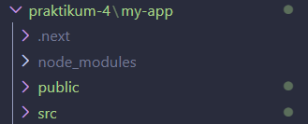
2 | Jalankan server:
3 | npm run dev  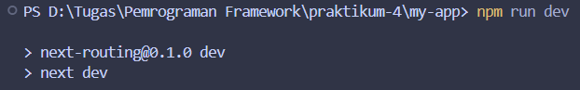
4 | Akses:
5 | http://localhost:3000  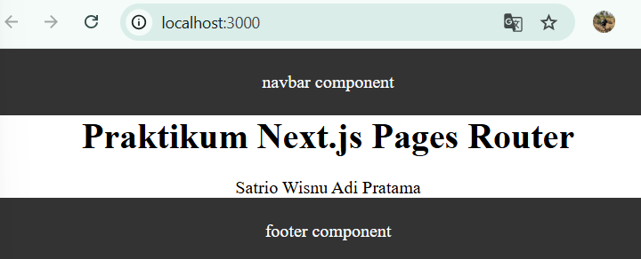

Langkah 2 – Membuat Catch-All Route

No | Langkah
1 | Masuk ke folder pages.
2 | Buat folder shop dan file […slug].tsx:  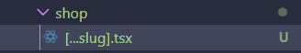
3 | Modifikasi Isi file […slug].tsx dengan kode berikut:  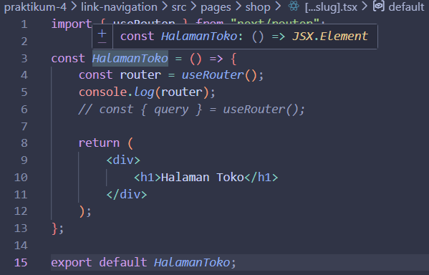  Cek menggunakan console.log apakah nilai segment berhasil didapat  - Jalankan browser dan ketik urlnya sebagai berikut  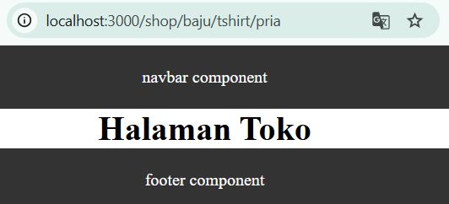  - Cek Vscode jika pada console.log dapat menampilkan nilai querynya berarti berhasil  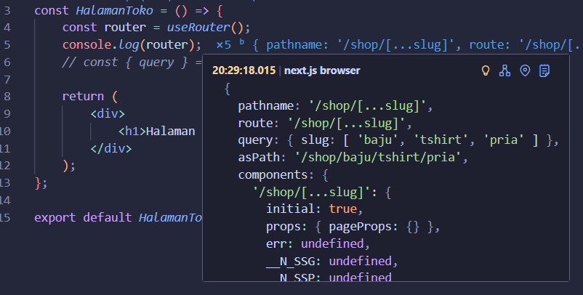  - Modifikasi [...slug].tsx untuk menampilkan nilai query  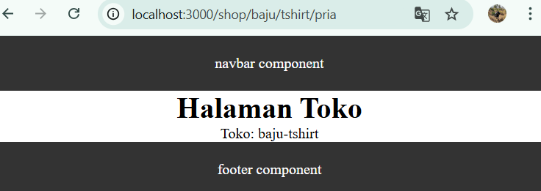

Langkah 3 – Pengujian Catch-All Route

No | Langkah
1 | Akses URL berikut di browser:  /shop/clothes  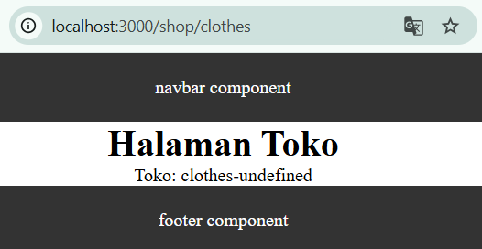  /shop/clothes/tops  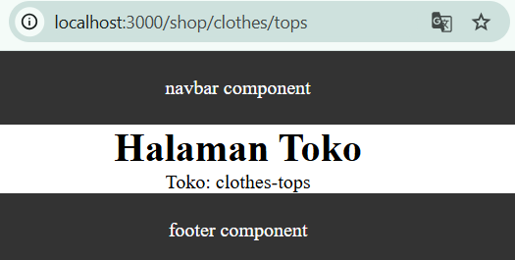  /shop/clothes/tops/t-shirt  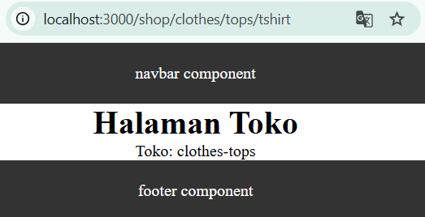  Jika dilihat ada yang terbaca undifined dan ada yang tidak terbaca ini dikarena segmennya dibatasi Cuma array[0] dan array[1]. Solusinya bagaimana ?  Modifikasi […slug].tsx menjadi berikut  Jalankan browser : Berapapun banyaknya seqment tetap terbaca  Untuk saat ini gunakan Perhatikan bahwa:  - slug berbentuk array  - Isi halaman berubah sesuai URL

Langkah 4 – Optional Catch-All Route

No | Langkah
1 | Jika menggunakan [...slug].js maka ketika mengakses shop akan terjadi error
2 | Solusinya dengan Rename file: [...slug].js → [[...slug]].js
3 | Sekarang akses:  /shop
4 | Halaman dapat diakses meskipun tanpa parameter.

Langkah 5 – Validasi Parameter

No | Langkah
1 | Tambahkan validasi agar tidak error saat slug kosong:  <p>  Kategori: {slug ? slug[0] : "Semua Kategori"}  <p>

Langkah 6 – Membuat Halaman Login & Register

No | Langkah
1 | Buat folder:
2 | pages/auth
3 | Buat file:  - login.jsx  - register.jsx  - Modifikasi login.jsx:  - Modifikasi register.jsx:

Langkah 7 – Navigasi Imperatif (router.push)

No | Langkah
1 | Tambahkan button login:  Saat ini gunakan onClick={() => handlerLogin()}
2 | Klik tombol dan perhatikan perpindahan halaman tanpa reload.
3 | Jika di klik button login maka akan menuju /produk  Note : - Pastikan code untuk redirect tidak aktif , jika aktif maka ketika masuk ke produk akan lansung redirect ke login

Langkah 8 – Simulasi Redirect (Belum Login)

No | Langkah
1 | Di halaman product, pada index.tsx tambahkan beberapa code berikut:
2 | Jika Akses /product → otomatis diarahkan ke login.

Tugas Praktikum

No | Langkah
1 | Tugas 1 (Wajib)  - Buat catch-all route:  - /category/[...slug].js  - Tampilkan seluruh parameter URL dalam bentuk list.
2 | Tugas 2 (Wajib)  Buat navigasi:  - Login → Product (imperatif)  - Login ↔ Register (Link)
3 | Tugas 3 (Pengayaan)  - Terapkan redirect otomatis ke login jika user belum login

Pertanyaan Evaluasi

No | Langkah
1 | Apa perbedaan [id].js dan [...slug].js?
2 | Mengapa slug berbentuk array?
3 | Kapan sebaiknya menggunakan Link dan router.push()?
4 | Mengapa navigasi Next.js tidak me-refresh halaman?

